II – Evolución histórica de la dirección de organizaciones (8 - 21)
Paradigma Mecanicista
- División del trabajo (especializado en una tarea única simple mayor velocidad, precisión y menor costo)
- Planificación detallada del trabajo
- Verticalista (uno dirige, el resto son robots, uno solo se encarga de pensar en mejoras de las tareas, etc)
- Elementos fácilmente reemplazables (al ser tan especializados es fácil reemplazarlos)
- Uso masivo de la mano de obra no desarrollada (mujeres y niños)
- Empleo de sistema de incentivos (dinero) como medio para promover una respuesta adecuada del operario
- Formación de monopolio u oligopolios

Críticas al mecanicismo
- Funciona si:
  - Existe una tarea lineal a realizar
  - El entorno asegura que el producto realizado será el esperado
  - El mismo producto se realiza una y otra vez
  - La precisión es muy importante
  - La parte humana de la máquina sea obediente y se comporte como se ha sido asignado
- Sus limitaciones siempre son:
  - Pueden crear formas organizacionales que tengan dificultades para adaptarse a los cambios en el contexto
  - Puede dar lugar a una burocracia sin límites
  - Puede tener consecuencias no previstas y no deseables (por ejemplo: los intereses de algunos miembros de la organización pueden tomar preferencia sobre los objetivos de aquélla)
  - Pueden traer efectos deshumanizadores sobre los empleados, especialmente en aquéllos ubicados en los niveles jerárquicos bajos

¿Cuál fue la investigación de Elton mayo y a que conclusión llegó?
Sus estudios estaban en principio destinados a la relación a las condiciones laborales en función de la productividad, pero ellos, en cambio, revelaron:
- La importancia de las necesidades sociales en el mundo del trabajo, y en el modo en que los grupos laborales pueden satisfacer estas necesidades restringiendo la producción
- La posibilidad de que existiera una “organización informal” basada en la camaradería de los grupos. Esto demostró que las actividades laborales están influidas por la naturaleza del ser humano y que se debe prestar atención considerable a este hecho.

Paradigma Organicista:
- Características:
  - Asimilas las organizaciones a los organismos biológicos. Ésta es la base de la metáfora orgánica
  - Las estudia como sistemas abiertos, cuyo punto clave es el hincapié en el entorno en el que ellas existen
  - Consecuencia de lo anterior, las define en términos de subsistemas interrelacionados
  - Postula que en un entorno en que los cambios (tecnológicos y de mercado) están a la orden del día y se producen con mayor velocidad y frecuencia, la organización requiere mayor flexibilidad
- Ventajas:
  - El descubrimiento de la importancia del entendimiento de las relaciones de la organización y su entorno
  - La dirección de las organizaciones puede aumentarse generalmente a través de una sistemática atención a las necesidades que deben ser satisfechas para la que la organización sobreviva
  - Podemos identificar las distintas especies de organización, sabiendo que en una organización siempre tenemos un abanico de opciones
  - La virtud de la forma orgánica de las organizaciones en los procesos innovadores
- Desventajas:
  - La organización, a diferencia de los organismos, tiene la misma oportunidad de supervivencia, tanto si compiten como si colaboran
  - Hemos aprendido a ver a las organizaciones y sus entornos de un modo demasiado concreto cuando en realidad las organizaciones son el producto de muchas ideas, visiones, normas y creencias, tal que una forma y estructura son mucho más endebles que la de un organismo
  - Los casos en los que los elementos de las organizaciones operan con un grado de armonía ideal son más la excepción que la regla
  - Y por último y debido a lo anterior, permitir que la metáfora orgánica se transforme en una ideología, de la misma manera que ocurrió con la metáfora de la máquina

Teoría de la contingencia
La relación contingente es una relación funcional entre dos o más variables, que puede expresarse por el par “si-entonces”, donde el condicional “si” denota la variable independiente y el consecuente “entonces” señala a la variable dependiente
No existe una única manera de mejor organizar, las organizaciones necesitan ser sistemáticamente ajustadas a las condiciones ambientales. De tal manera, no rechaza los principios y preceptos de las diversas corrientes teóricas, sino que condiciona su aplicación a las circunstancias, a la contingencia (es decir, “a lo que puede suceder”).
La administración de contingencia se ocupa de la relación entre variables circundantes pertinentes y conceptos y técnicas de administración apropiados, que lleven al logro eficaz de objetivos.

Ventajas y desventajas:
- En primer lugar, debe señalarse que esta teoría reconoce antecedentes aún entre los autores clásicos y neoclásicos
- Su desarrollo no fue mera especulación, sino producto de diversas investigaciones sobre la realidad
- Cubre cierta brecha entre la práctica y la teoría
- Su mayor limitación estaría, justamente, en que parece haber tendido, hasta ahora, más a la búsqueda de un repertorio de reglas pragmáticas que a extraer nuevas leyes que expliquen el comportamiento de las organizaciones
- Permite que una organización adapte su gestión de acuerdo a la posición que ocupa en su ciclo de vida

III – La cultura de la organización (22 - 30)
Cultura (clásica)
El conjunto complejo que comprende conocimientos, creencias, arte, moral, ley, costumbres y cualesquiera otras capacidades y hábitos adquiridos por el hombre como miembro de la sociedad.

¿Qué es la cultura organizacional?
- Son patrones de conducta propios de la organización, adquiridos y ajustados al contexto del patrón cultural de la sociedad, más amplio y que lo comprende. Estos patrones de comportamiento propios de la organización representan lo que, dentro de ella, se considera “bueno” para los fines de la misma y, tácitamente aceptados por sus miembros, pasan a ser el sistema de valores al que éstos – se espera- ajusten sus normas individuales.
- Se refiere a un sistema de significados compartidos entre sus miembros y que distingue a una organización de otras. (Robbins y Coulter)

Grupos Primarios
Aquellos dados por la organización informal. Tales grupos son pequeños y su relación es espontánea, voluntaria, durable y, además, se constituye en un fin en sí misma: la aparición de objetivos del grupo es, generalmente, posterior a su formación. Tienen una base afectiva, resultante de afinidades entre sus miembros, que no necesariamente trabajan en el mismo espacio físico, aunque es frecuente que surjan en el marco de la pertenencia a un mismo sector.

Grupos Secundarios
Son el resultado de las relaciones formales establecidas en la estructura de la organización, de manera que los objetivos y tareas que se les asignan dan origen al grupo. Y, normalmente, son de mayor tamaño, a veces muy numerosos dependiendo del grado de departamentalización de la estructura.

Pertenencia
Es una percepción del sujeto, el miembro de la organización, que tiene clara noción de a qué organización “pertenece”, sin que ello signifique necesariamente adhesión, satisfacción, involucración, etc.
Es una relación unívoca, que puede darse o no, que puede o no generar posteriormente crecientes grados de adhesión que aseguren el concurso del agente, el aporte de su esfuerzo.

Implicación
Relación biunívoca donde el sujeto comparte los objetivos de la organización porque los siente como propios, porque existe una coherencia entre ellos y las posibilidades de llevarlos a cabo, entre lo que se dice y lo que concretamente puede hacerse, y porque percibe que estos objetivos son útiles para ambos.
Según Porter, la implicación es el convencimiento y aceptación de los objetivos y los valores de la organización; la voluntad de actuar en la dirección de los objetivos y las misiones que la organización ha fijado y un fuerte deseo de participar en la vida de la organización.

Identificación
El sujeto siente que la suerte de la organización es su propia suerte, lo bueno o malo que le pasa a aquélla es como si le pasara a él mismo.
Según Chris Argyris, este sentimiento sería malsano en el caso de las empresas; él afirma que para que el individuo sea eficaz en su trabajo, necesita tener una buena vida de “no trabajo”.

Cultura Fuerte
Las reglas, normas y estándares, fijadas por los distintos niveles de la dirección, son uniformes, conocidos y compartidos por todos, fomentando una orientación común de comportamiento.

Cultura Débil
Las normas de los subgrupos o aún las individuales sobrepasan la influencia de las normas culturales emanadas de la dirección, es decir, predominan las subculturas grupales.

Elementos que componen la cultura formal de una organización
- Estructura organizacional
- Líderes
- Códigos y políticas
- Sistemas de recompensa
- Programas de Orientación y Entrenamiento

Elementos que componen la cultura informal de una organización
- Historias y mitos
- Ritos
- Tabúes
- Símbolos
- Jerga

Utilidad del estudio de la cultura de la organización
- Fomenta la compresión
- Permite predecir el comportamiento
- Sustituye a la experiencia
- Facilita el cambio

IV – El gerente general según J.P. Sallenave (31 - 35)
Campo de acción del gerente:
- Personas, a los cuales dirige
- Estructuras de la empresa en las cuales el trabajo está organizado, codificado y jerarquizado. Se delimitan límites de responsabilidad y de autoridad
- Estrategia, que el gerente puede y debe modificar si la subsistencia y crecimiento de la empresa lo requieren
- El medio ambiente externo
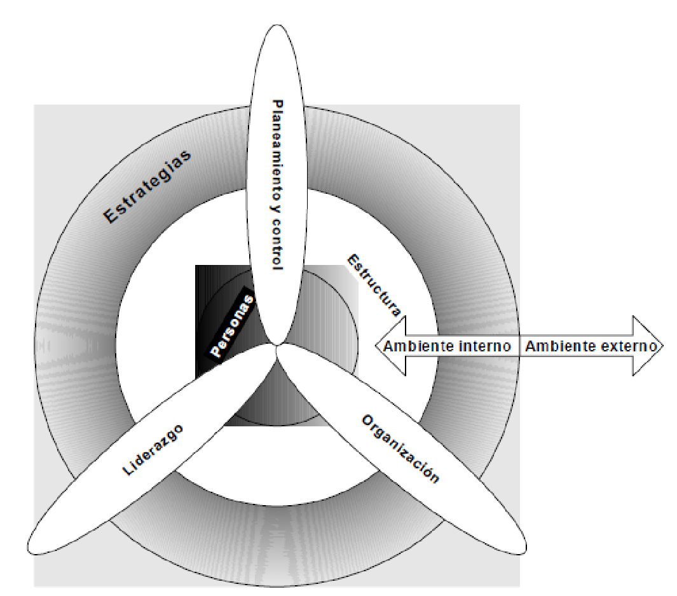
Funciones de Mando del gerente:
- Preservar la empresa
- Controlar las reacciones de la organización
- Concebir el futuro y proponer objetivos a alcanzar

Papeles
- Estratega:
  - se encamina a modificar el medio, o las relaciones entre la empresa y su entorno, es un político
  - pretende ver las cosas como son y no como deberían ser
  - requiere de virtud (habilidad de fijarse objetivos realistas y alcanzarlos con los medios más económicos) y fortuna (es la suerte que le sonríe a los audaces)
  - según algunos autores hay dos tipos de estrategas
    - reactivos: actúan presionados por las circunstancias
    - proactivos: buscan activamente oportunidades
  - es manipulador, para mantener y aumentar su influencia y la aceptación de sus estrategias
- Organizador:
  - La estructura de la empresa es un dato en el presente, pero una variable en el futuro
  - Ajusta estructura y estrategia para que haya congruencia entre los dos y que se valoren mutuamente
  - Se puede decir que la estructura sigue a la estrategia y que las estructuras más complejas derivan de la aplicación secuencial de varias estrategias de base (expansión, diversificación geográfica, integración vertical, diversificación de productos)
  - El desafío que enfrente el gerente general organizador es el de ajustar constantemente el esquema organizacional de la empresa a las modificaciones de la estrategia, de manera que asegure un mejor desempeño
  - Es responsable del desempeño global de la empresa, pero este desempeño, al mismo tiempo depende de la estrategia de la empresa, su esquema organizacional y la congruencia de los dos
- Líder (comunicador y líder):
  - Como comunicador debe hacer llegar la información a la gente de manera clara y comprensible
  - Como líder influye para apuntar los objetivos de la organización, requiere de dos sensibilidades:
    - Sensibilidad a las personas: el líder es un jefe. El líder es un manipulador, utiliza su poder y su influencia, los cuales son legitimados por su autoridad jerárquica
    - Sensibilidad a los objetivos de la organización: el líder tiene una visión clara de las metas. Sabe subordinar los objetivos individuales a los objetivos organizacionales. Sabe acomodarse a las situaciones, aunque sean comportamientos negativos.

Tipos de líder
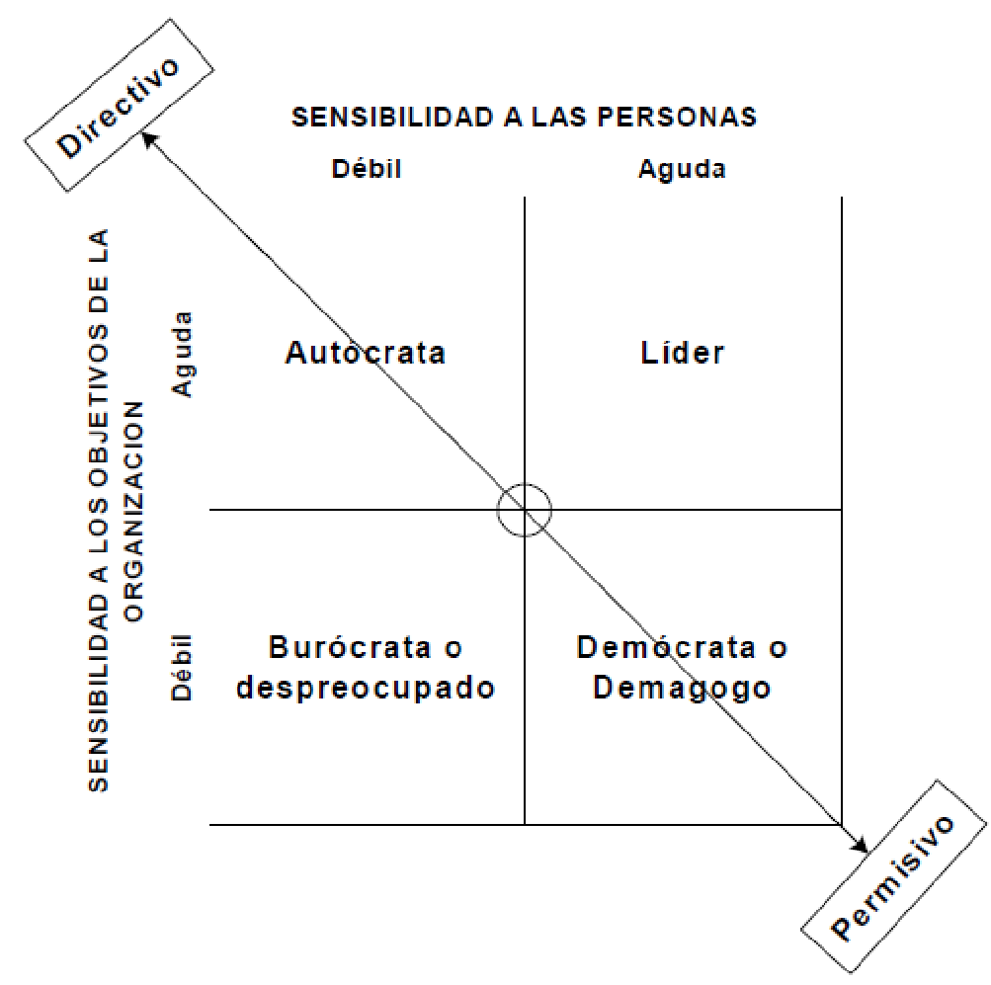

V – Conceptos actuales sobre la gerencia y su ejercicio eficaz (36 - 43)
Roles según Mintzberg
- Interpersonal
  - Representante:
    - Desempeña funciones como cabeza de su unidad incluyendo papeles simbólicos y ceremoniales, ante los miembros de la organización o externos
    - Personifica los aciertos y fracasos de su unidad
  - Líder:
    - Responsable del trabajo de su gente (coordinar y dirigir)
    - Debe conciliar los objetivos individuales con los de la organización
    - El liderazgo legitimado determina hasta donde puede usar el poder obtenido por su autoridad
  - Enlace:
    - Deben aprender a trabajar tanto dentro como fuera de la organización con quienquiera que pueda ayudarle a logro de sus objetivos
    - Establece contactos fuera de su línea vertical de mando
    - Forman coaliciones, redes de obligaciones recíprocas
    - Conectan la empresa con el entorno
- Informacional
  - Monitor:
    - Hace una permanente búsqueda, examen y seguimiento de informaciones del ambiente externo, ya sea mediante requerimientos a sus subordinados o a otros enlaces
    - Recibe gran cantidad de información no solicitada, sobre todo, a través de redes de contactos, tanto formales como extraoficiales, que él mismo ha desarrollado
  - Difusor o diseminador:
    - Debe compartir gran parte de esa información
    - Los informes que recaba de los contactos externos pueden ser necesarios dentro de la organización
    - En su papel de diseminador debe distribuir y divulgar la información que sea relevante para sus subordinados, la que ellos necesitan para poder tomar decisiones acertadas y alcanzar un eficaz desempeño de sus propias funciones
  - Portavoz o vocero:
    - Actuando como vocero de su unidad, transmite parte de su información a terceros, fuera de su unidad, particularmente a sus superiores
    - Debe informar a las personas influyentes que controlan su unidad
    - Igual que los diplomáticos, se guían por lo que conviene a su empresa y a su área
- Decisional
  - Emprendedor:
    - Es el estratega y creador de negocios por excelencia
    - Debe ser capaz de iniciar cambios cuando su conocimiento de la organización y del ambiente le indique la necesidad de producirlos
    - El gerente de una unidad trata de mejorarla y adaptarla a las condiciones cambiantes del medio
    - Está en constante sondeo en busca de nuevas ideas
  - Árbitro
    - Debe manejar y resolver los problemas y conflictos, de manera de mantener estabilidad interna
    - Debe ser capaz de pensar analíticamente y conceptualmente, y prever las implicaciones de las decisiones que adopte
    - Debe afrontar las perturbaciones, respondiendo a las presiones, que a veces son enormes como para ignorarlas (cuando hace caso omiso, éstas pueden terminar generando una crisis)
  - Administrador de recursos
    - Tiene la responsabilidad de decidir “qué se le dará a cada uno dentro de la unidad y de cómo dividirá el trabajo”
    - Se asegura que las decisiones estén en sincronismo con los recursos asignados
    - Dado que hay gran cantidad de objetivos y metas, los respectivos responsable bajo su mando compiten por los recursos (materiales y humanos)
    - Las definiciones de prioridades que comporta este rol son, casi siempre, la expresión concreta de la verdadera política de un gerente
  - Negociador
    - Las negociaciones son una forma de vida, porque son quienes cuentan con los conocimientos y las facultades necesarias para hacerlo y tienen la autoridad para comprometer los recursos de la organización o de su unidad

Habilidades de los gerentes
- Conceptuales: implican tener visión de la complejidad del todo. Es la capacidad de abstraer lo esencial que subyace en un conjunto de situaciones particulares. Por ejemplo, comprender las complejas relaciones existentes entre las unidades a su cargo, o descubrir las direcciones hacia las que tienden los mercados de su empresa.
- Técnicas: comprenden el conocimiento, procedimientos y recursos que se aplican en un determinado campo de especialización, como ser la ingeniería, el cómputo, la contabilidad, la producción material o de servicios, etc.
- Humanas: residen en la capacidad de interactuar y trabajar bien con otras personas, ya sea de manera individual o en grupo, motivar, resolver problemas interpersonales.
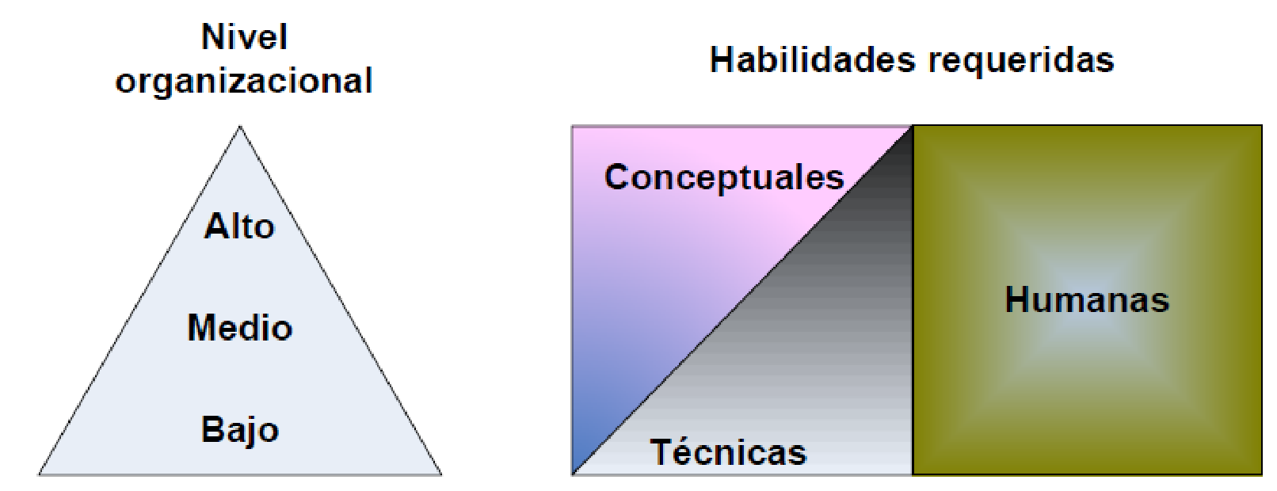

VII – Liderazgo – Conceptos básicos y nuevos modelos (49 – 58)
¿Cómo se genera el liderazgo?
Una situación dada genera un imperativo en el grupo; un individuo puede hacer conscientes a los demás de ese imperativo y así aquéllos servirán voluntariamente al imperativo. En la medida que dicho individuo sea capaz de liberar capacidades colectivas y aptitudes emocionales dirigidas a ese fin, se convertirá en líder. Luego, el liderazgo es una función colectiva y no reside fundamentalmente en el individuo -por dominante o eficaz que sea- sino en la situación real.

Tipos de liderazgo
- Autócrata: concentran el poder y la responsabilidad, impidiendo de hecho el desarrollo de los demás.
- Demócrata: dan participación, orientan, delegan y tienden a obtener soluciones colectivas.
- Paternalista: bajo su apariencia “democrática” y benevolente terminan decidiendo siempre todo por sí mismos.

Teoría de los Rasgos
Un líder se define por características específicas que distinguen a quienes son líderes de quienes no lo son.
Características:
- Empuje
- Deseo de dirigir
- Honestidad e integridad
- Confianza en sí mismos
- Inteligencia
- Conocimiento relativo del trabajo

Críticas a la teoría de Rasgos
Los investigadores no pudieron identificar una serie de rasgos que siempre distinguieran a los líderes de los seguidores y a los líderes efectivos de los que no lo son.
Los rasgos en sí mismos no son suficientes para explicar el liderazgo. Las explicaciones basadas exclusivamente en los rasgos dejan de lado las interacciones del líder con sus subordinados, así como los factores situacionales.

¿Cómo surgen las Teorías Contingentes de Liderazgo?
Era evidente que ni los rasgos personales del líder ni sus comportamientos permitían predecir su éxito. De manera que nuevos estudios se guiaron por la Teoría de la Contingencia, intentando relacionar el estilo de liderazgo con variables “independientes” de la situación de trabajo, con lo que la efectividad del líder dependería de proceder adecuadamente a las condiciones reinantes. Se desarrollaron varios enfoques: las teorías situacional y ruta-meta.

Teoría Situacional
Hace énfasis en los subalternos. El liderazgo de éxito se alcanza al seleccionar el estilo de liderazgo adecuado, el cual es contingente a la conjunción de la capacidad para desempeñar las tareas específicas del puesto (madurez) y la disposición de los subordinados a cumplirlas.
El énfasis en los subalternos para determinar la efectividad del liderazgo refleja realmente que son ellos quienes aceptan o rechazan al líder. Sin tomar en cuenta lo que el líder haga, la efectividad depende de las acciones de sus subalternos.
El liderazgo situacional se expresa en dos dimensiones del comportamiento del líder:
- hacia el eficaz cumplimiento de las tareas, capacitando y entrenando
- hacia la intensidad del apoyo que brinde al subordinado a través de sus relaciones interpersonales, estimulando y motivando
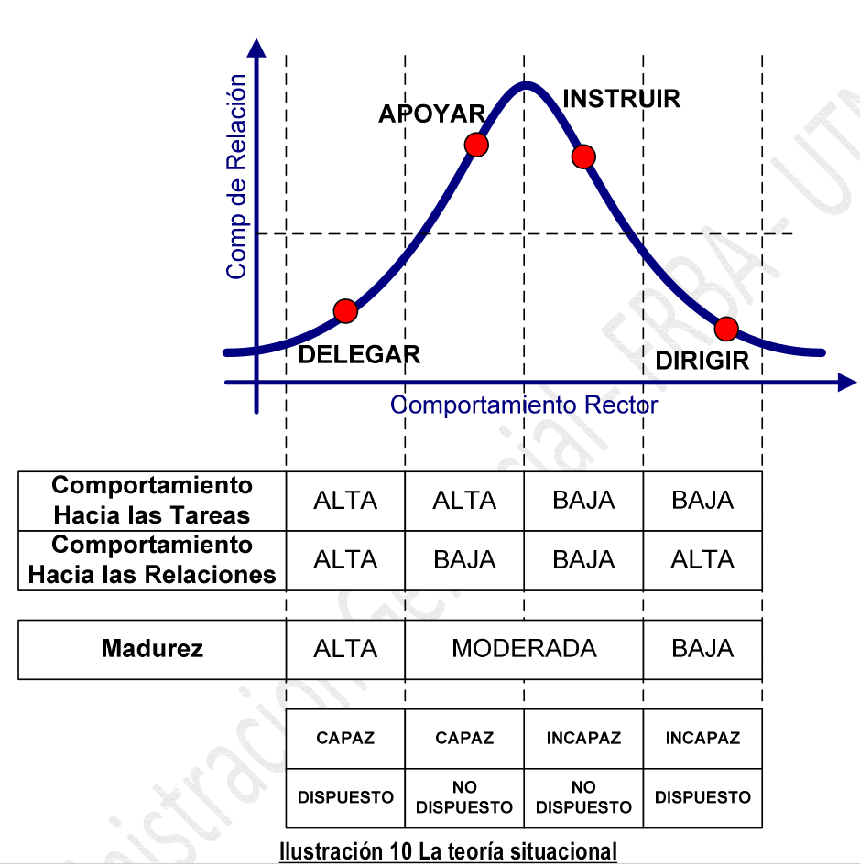

Teoría de la Ruta-Meta
El rol del líder es el de apoyar a sus subordinados, para alcanzar sus metas y proporcionar la dirección adecuada y asegurarse que sus metas sean compatibles con los objetivos generales del grupo u organización.
El término “ruta-meta” se deriva de la creencia que los líderes efectivos esclarecen el camino para ayudar a sus subalternos a que vayan desde donde se encuentran, hasta la consecución de las metas de su trabajo y que la jornada por el camino sea más fácil al reducir obstáculos y dificultades.

Factores contingentes de la teoría de la ruta-meta
- Factores ambientales
  - Estructura de las tareas
  - Sistemas de autoridad formal
  - Grupo de trabajo
- Factores de los subordinados
  - Autocontrol
  - Experiencia
  - Habilidad
VIII – El gerente, motivador y constructor de consenso (59 – 65)
Estímulo
Es un hecho objetivo de la realidad que circunda al hombre (necesidades materiales, propias o de la familia, pago, exigencias sociales). Es un impulso exterior.

Motivación
Reflejo de su consciencia, con mayor o menor fuerza. Podemos definir también la motivación como un proceso dinámico que se manifiesta en la conducta del individuo por la intención y acción hacia la satisfacción de necesidades. Es un impulso interior.

Teoría de Maslow
En la medida en que el hombre satisface sus necesidades básicas, otras más elevadas toman predominio del comportamiento.
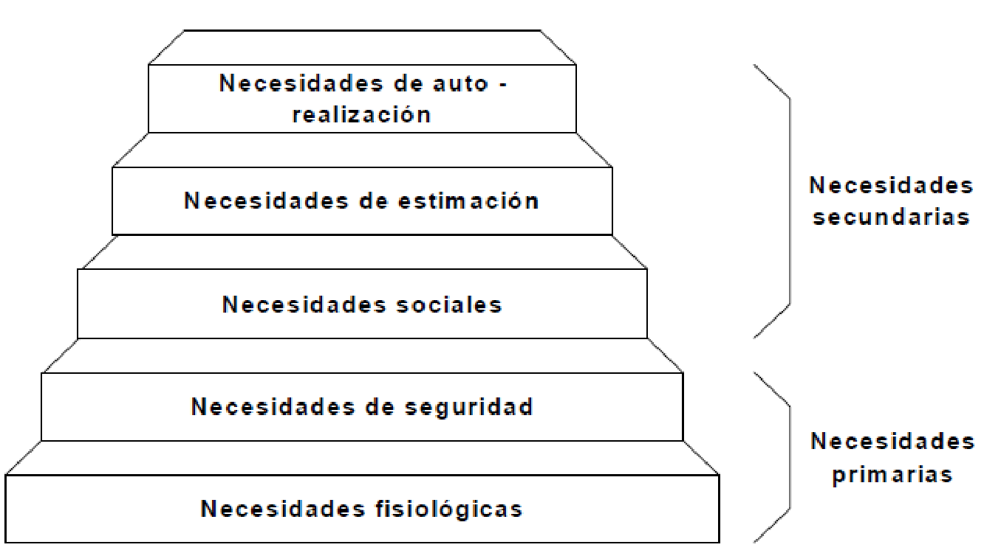
- Necesidades fisiológicas (aire, comida, reposo, abrigo, etc)
- Necesidades de seguridad (protección contra el peligro o privación)
- Necesidades sociales (amistad, ingreso a grupos, etc)
Necesidades de estimación (reputación, reconocimiento, auto-respeto, amor, etc)
- Necesidades de auto-realización (realización del potencial, utilización plena del talento individual, etc)

Una necesidad satisfecha no es motivadora de comportamiento. Apenas las necesidades no satisfechas influyen sobre el comportamiento, dirigiéndolo hacia objetivos individuales.

¿Qué sucede al satisfacer cada uno de estos niveles de necesidades?
El individuo nace con un cierto contenido de necesidades fisiológicas, que son necesidades innatas o hereditarias. De inicio, el comportamiento se enfoca exclusivamente hacia la satisfacción de necesidades tales como el hambre, la sed, el ciclo sueño-actividad, el sexo, etc.
A partir de ahí, el individuo ingresa en una larga trayectoria de aprendizaje de nuevos patrones de necesidades. Surgen las necesidades de seguridad, enfocadas hacia la protección contra el peligro, contra las amenazas y contra la privación. Las necesidades fisiológicas y las de seguridad constituyen las necesidades primarias del individuo, enfocadas hacia la conservación personal.
A medida que el individuo pasa a controlar sus necesidades fisiológicas y de seguridad, surgen lenta y gradualmente las necesidades secundarias sociales, de estima y de auto-realización. Sin embargo, cuando el individuo alcanza la satisfacción de las necesidades sociales, surgen las necesidades de estima, y sólo cuando éstas son alcanzadas, surgen las necesidades de auto-realización. Esto significa que las necesidades de estima son complementarias a las necesidades sociales, mientras que las de auto-realización solamente surgen cuando los niveles más bajos están relativamente controlados y son alcanzados por el individuo. No todos los individuos logran llegar al nivel de las necesidades de auto-realización o aún al nivel de necesidades de estima.

¿Qué es el factor “higiénico o de mantenimiento”?
Se relacionan con la subsistencia y la seguridad, y su hipótesis es que la insatisfacción de ellos es causa de desmotivación, pero su satisfacción no motivaría, sólo eliminaría la desmotivación.
¿Qué es el factor “motivador”?
Están vinculados a la autoestima, al prestigio y a la realización plena, son altamente motivadores cuando son satisfechos, y la ausencia de su satisfacción no llega a desmotivar, sólo priva de motivación.

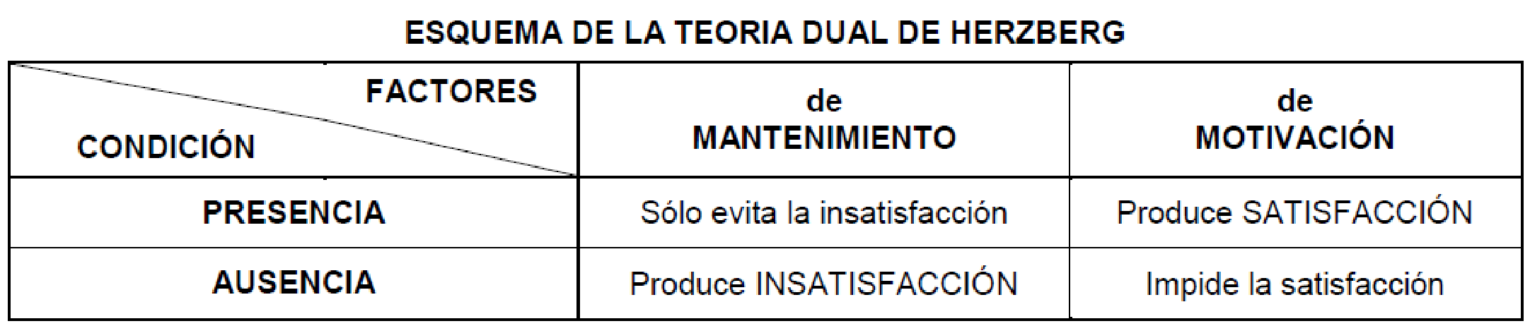

Frustración laboral – Conductas:
- Adaptada
- Inadaptada o Enferma:
  - Agresión hacia el causante
  - Regresión
  - Fijación
  - Proyección
  - Desinterés fingido

Herramientas que posee el Gerente para motivar
- Comunicación: una política de comunicación bidireccional es una necesidad para elevar la moral y la motivación del personal. Sin embargo, se suelen alzar obstáculos en le camino de una tal política, cuyos orígenes pueden estar tanto en el superior como en el subordinado. Pero la responsabilidad central de una buena comunicación será siempre del primero.
- Planeamiento: puede ser enfocado sólo como un proceso gerencial de determinación de objetivos y asignación de recursos, o también como un factor de motivación sobre la conducta de los empleados. Los métodos participativos de planeamiento, por su carácter inclusivo, motivan al personal que, al haber contribuido a su trazado, se involucra en mayor medida en la responsabilidad por el cumplimiento de las metas.
- Supervisión: los estilos llamados de “supervisión general” o “de desarrollo”, se orientan a proporcionar oportunidades al subordinado para que goce haciendo una buena labor y obtenga una auténtica satisfacción con la realización de su trabajo. A ese fin, utiliza como medios: la participación del personal, la rotación de puestos, la reestructuración y enriquecimiento de las tareas y procedimientos de control más atentos a los resultados en horizontes extendidos que a la vigilancia diaria.
- Recompensa: conforman uno de los más importantes medios de motivación, desde la forma de asignar remuneraciones fijas e incentivos variables -dirigidos a satisfacer necesidades fisiológicas y de seguridad- hasta las que refuerzan la autoestima, el prestigio social y la autorrealización: premios, ascensos, capacitación, posibilidad de desarrollar una carrera, etc.

X – Administración del tiempo (69 – 78)
5) Esta última pregunta no la recuerdo bien, pero relacionaba el MANEJO DEL TIEMPO con las decisiones o estrategias o planeamiento de un gerente. (pag 74???)

XI – Conducción de reuniones (79 – 84)
Tipos de reuniones y qué se espera de cada una de ellas:
- Relevamiento de información escuchar opiniones de participantes (personalmente)
- Relevamiento de información para toma de decisiones escuchar opiniones contradictorias, promover el debate para tomar decisiones o establecer acuerdos políticos
- Informativa brindar información a los participantes y garantizarme con su presencia la confiabilidad en el suministro de información
- Creativa producción de ideas, surgimiento de nuevas alternativas, búsqueda de iniciativas, sinergia del equipo

XII – Poder y autoridad en las organizaciones (85 – 92)
Influencia
Proceso por el cual uno o más individuos inducen a otro u otros a hacer algo distinto de lo que harían habitualmente.

Poder
Es una categoría particular de la influencia, que al ejercerse conviene la influencia potencial en real

Relación entre Poder e Influencia
El poder es la capacidad de influir sobre alguna persona o grupo con el fin de que acepten nuestras ideas o planes. En esencia, el poder permite al individuo lograr que los demás hagan lo que él quiere que hagan.
El poder es la influencia latente; y la influencia es poder en acción.
El poder es una categoría particular de la influencia, que al ejercerse convierte la influencia potencial en real.

Relación del Poder y Autoridad
El ejercicio de un poder es legitimado, aceptado (no meramente acatado), por quienes son objeto de él.
La autoridad es un derecho legítimo que se detenta por la posición de una persona en la organización.
La autoridad viene con el puesto. En contraste, el poder se refiere a la capacidad de un individuo de influir en las decisiones.
La autoridad es una parte del concepto más amplio del poder. Es decir, los derechos formales que acompañan la posición de un individuo son sólo una forma mediante la cual un individuo puede afectar el proceso de decisión.

Fuentes del Poder en la organización:
- De recompensa o premio: los gerentes poseen este tipo de poder cuando los subordinados los consideran capaces de proporcionarles lo que satisfaga sus aspiraciones. Podría medirse por el número de incentivos positivos que el superior puede ofrecer a su personal. También pesarán los “ingresos psíquicos”, promociones y otros reconocimientos intangibles que refuerzan el sentido de pertenencia y la autoestima. Tanto el valor de unos como el de otros no deben considerarse “absolutos”; también dependerán de la percepción del empleado para que influyan positivamente en su actitud laboral y en su nivel de satisfacción.
- Coactivo o de coerción: es el reverso del poder de recompensa. Se basa en la precepción de que uno sufrirá un castigo si no se subordina a los deseos del agente de influencia. Puede ser usado por el superior como una manera de bloquear el acceso a la satisfacción de necesidades, por ejemplo, asignando tareas molestas, paralizar las promociones, avergonzar u hostilidad al empleado.
- Legítimo: se origina en los “valores internalizados que determinan que un agente social posea el derecho legítimo a ejercer influencia y que uno tenga la obligación de aceptar dicha influencia.
- De referencia: los gerentes cuyos subordinados se identifican con ellos y/o los imitan poseen el llamado “poder de referencia”. Conductas competentes, ecuánimes, honradas, pueden constituirse en un modelo para sus subordinados. De esa manera además de adquirir genuina autoridad ante los suyos, pueden ayudarlos a modelar cualidades con las que éstos se identifican y que les sirve como medida de su propio desarrollo. En resumen, es una relación positiva y motivadora que se da entre los influidos y la persona que influye.
- Del Experto: la posesión de un conocimiento específico es la base de este tipo de poder. “Cuando los subordinados piensan que su superior cuenta con información y habilidad para mejorar dicha pericia”. Vale señalas que muchas veces este tipo de poder se hace presente en la faz informal de la organización, cuando los empleados acuden a consultar a aquél que consideran idóneo, sea o no su jefe formal.

Formas de expresión del poder
- Descendente: es la influencia de un superior sobre un subordinado.
- Ascendente: son los intentos de los subordinados por influir a sus superiores. Algunas de sus estrategias son la persistencia, la presentación lógica de las ideas, la formación de coaliciones y el congraciamiento.
- Lateral (interdepartamental: con frecuencia el gerente emplea la mayor parte de su tiempo fuera de su unidad laboral, tratando con otros jefes de departamento, de divisiones o de unidades subsidiarias, sobre los cuales no tiene un control formal.

Modelo de Organización:
- Racional Burocrático
  - la autoridad es descendente, con canales de comunicación formales y procedimientos bien definidos
  - tienen igual importancia la efectividad del gerente y el buen desempeño de sus subordinados, se trata de lograr esto a través de la llamada actividad gerencial humanista, dirigida a atenuar el impacto del poder descendente
  - se considera perturbador e ilegítimo al poder ascendente, aunque en algunos casos muy estrictos podría tolerarse, a la vez que se lo controle
- Colectivo de consenso
  - las relaciones de autoridad formal se reducen al mínimo y se da preeminencia al trabajo en equipo
  - el poder ascendente se considera legítimo y es fomentado
- Plural/Político:
  - los objetivos de la organización son alcanzados mediante un proceso de negociación entre las diferentes coaliciones al tiempo que responden a los cambios del medio
  - permite todas las formas de expresión del poder
  - considera que el poder lateral es necesario para la eficacia gerencial
  - los grupos deben competir para obtener los recursos y dependen horizontalmente unos de otros para realizar su trabajo a tiempo
  - el poder ascendente adquiere importancia en la medida en que quienes ocupan puestos inferiores tratan de influir sobre los que ocupan puestos ejecutivos, que son quienes tienen mayor control sobre los recursos.

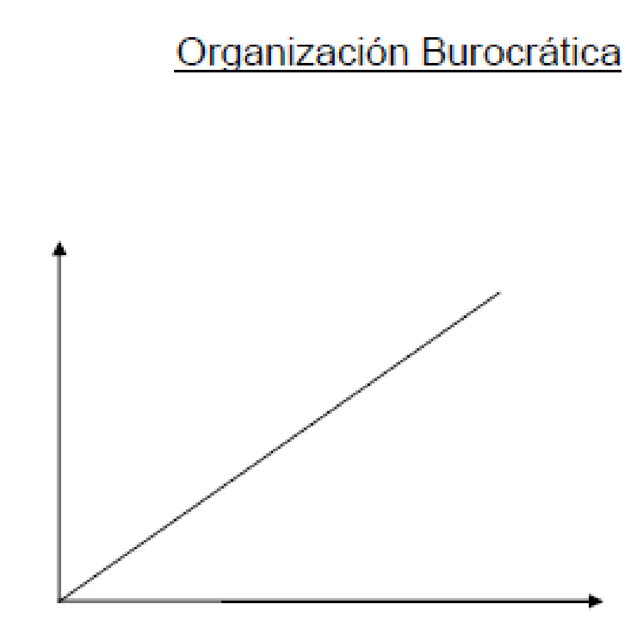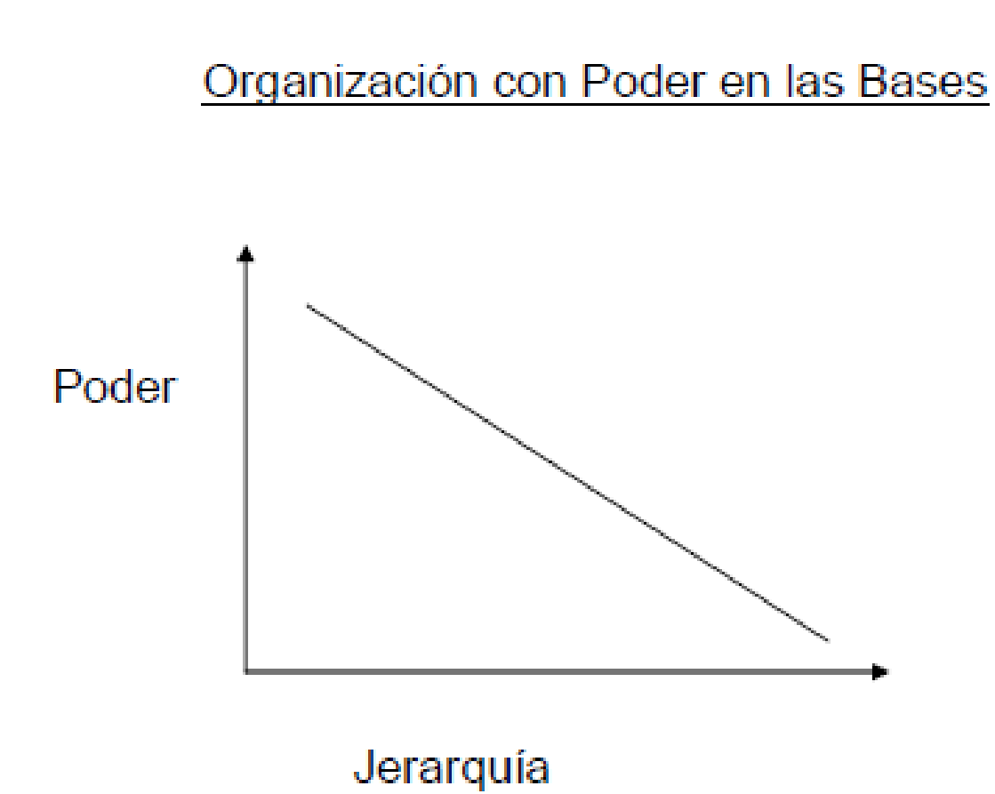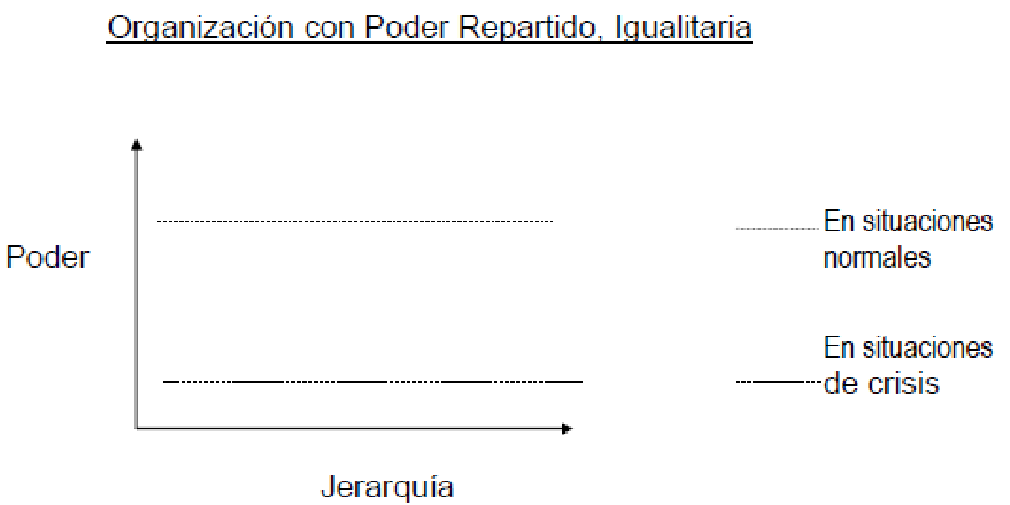

XIII – Delegación y participación
Formas de descentralización:
- Vertical: consiste en la delegación del poder de toma de decisión que desciende por la cadena de autoridad, desde la cumbre estratégica a la línea media (se enfoca sobre el poder formal).
- Horizontal: se refiere al desplazamiento del poder fuera de la estructura de línea (staff – constituido por analistas y asesores). El staff influencia, dado su poder como experto, en la toma de decisiones.
Ventajas de la descentralización
- Libera a la alta dirección de parte de la carga en la toma de decisiones
- Obliga a los administradores de los niveles superiores a delegar y liberar carga
- Estimula la toma de decisiones y la aceptación de autoridad y responsabilidad
- Da a los administradores más libertad e independencia para tomar decisiones
- Fomenta el establecimiento y el uso de controles amplios que pueden aumentar la motivación
- Hace posible las comparaciones de desempeño de diferentes unidades organizacionales
- Fomenta el desarrollo de gerentes de todo nivel
- Ayuda en la adaptación a un ambiente rápidamente cambiante
- Agiliza la red de comunicaciones para la gestión inmediata, al eliminar niveles
- Favorece un clima organizacional más dinámico y ameno
Desventajas de la descentralización
- Hace más difícil la aplicación de una política uniforme
- Aumenta la complejidad de la coordinación de unidades organizacionales descentralizadas
- Puede dar como resultado la pérdida de cierto control por parte de los administradores de los niveles más altos
- Puede quedar limitada por técnicas de control inadecuadas
- Puede estar restringida por sistemas inadecuados de planeación y control
- Puede estar limitada por disponibilidad de administradores calificados
- Incremento de costos por la tendencia de las unidades descentralizadas a formar sus propios equipos de especialistas
- Problemas en los procesos de comunicación provocan distorsiones e ineficiencia
- Riesgo de exagerar la importancia de las submetas, priorizándolas sobre las metas principales de la organización
¿Qué es la delegación?
Es otorgar a quienes se han asignado determinadas tareas, cierto grado de autoridad para tomar decisiones (previamente acotadas) que fuesen necesarias para poder realizarlas, junto con la responsabilidad por su ejecución y resultados.
Es un proceso en el cual quien delega sigue siendo responsable ante su superior por el cumplimiento de la tarea o función que ha delegado, es decir que siempre se mantiene vigente el principio de que “la responsabilidad no se delega”.
Factores contingentes de la delegación:
- El tamaño de la organización mayor tamaño, mayor cantidad de decisiones que hay que tomar
- La importancia del deber o de la decisión mientras más importante sea, menos probable que se delegue
- Complejidad de la tarea a mayor complejidad de la tarea, más difícil que la alta gerencia tenga información
- Cultura organizacional si en sus subordinados, delega más, si no cuando sea necesario absolutamente
- Cualidades de los subordinados los subordinados deben tener habilidades, capacidades y motivación

Requisitos para delegar
- Tener predisposición
- Determinar qué se va a delegar
- Elegir a la persona adecuada
- Comunicar las responsabilidades
- Conceder la autoridad necesaria
- Proveer un nivel de ayuda
- Monitorear la actividad delegada
- Evaluar la delegación
XIV – Ética, moral y responsabilidad social empresaria en las organizaciones (99 – 106)
¿Qué es la Moral?
Es el catálogo de las costumbres que una sociedad considera apropiadas, convirtiéndolas por ella en normas de conducta.

¿Qué es la Ética?
Es una reflexión que realiza el individuo acerca de los valores que él cree que deben ser respetados y llevados a la práctica.
XV – Doble moral, acoso y desmoralización en el trabajo (107 – 114)
Heterónoma (respecto a lo inmoral):
La calificación de inmoral o perverso viene de afuera de la organización, porque las normas morales son heterónomas.
Heterónoma: Externas a la voluntad de quien practica las acciones

Ejemplos respecto del vector de perversidad:
- Cuando no se dice, se oculta o deforma lo que se piensa hipocresía
- Cuando se dice con intención de engañar mentira
- Cuando se dice de diferentes maneras contradictorias lo que se piensa doble discurso
- Cuando hay diferencias intencionales entre lo dicho y lo que se piensa ideologías o promesas incumplidas

Doble moral en las organizaciones:
Llamamos “organización dual” a aquélla que está impregnada de una “Doble Moral”, consistente en la oposición/contradicción entre el discurso y la acción, produciendo así un ambiente de injusticia y marginación.
XVI – Estrategia y planeamiento (115 – 139)
Variables para definir un objetivo
- Atributo: verbo que orienta al objetivo
- Unidad de medida: criterio por el que se mide
- Cantidad: magnitud medida en unidad definida
- Horizonte: plazo en el que se intentara cumplir

Modelo de las 5 Fuerzas de Porter
Es una de las herramientas para organizar y profundizar el análisis del ambiente externo de la organización
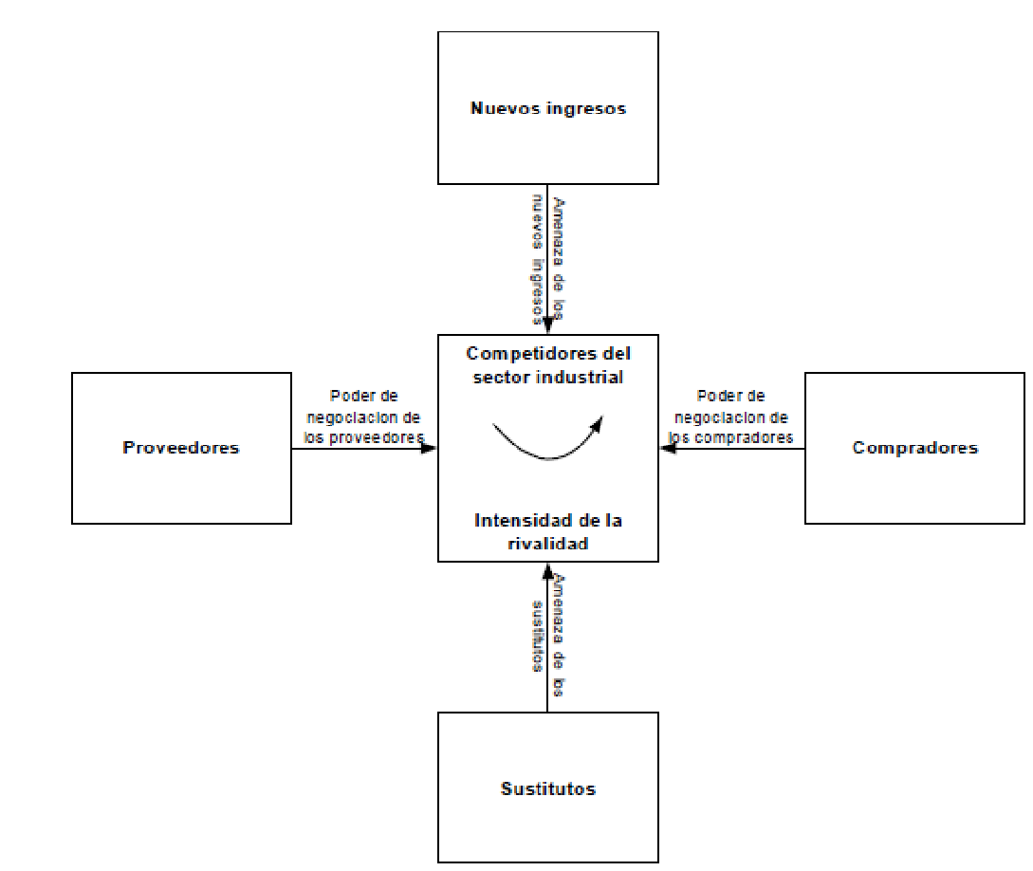
- La amenaza de nuevos participantes
- La amenaza de productos sustitutos
- El poder de negociación de los proveedores
- El poder de negociación de los compradores
  - Palanca negociadora
  - Sensibilidad al precio
- Intensidad de la rivalidad
  - El crecimiento de la industria
  - Los costos fijos
  - Diferenciación de productos
  - Concentración o diversidad de competidores
  - Identidad de la marca (posicionamiento)
  - Barreras de salida

Cadena de Valor de Porter
Trata de identificar el conjunto de factores internos que determinan la posición de una firma en el mercado, para que una vez identificados puedan ser explotados a su máximo exponente, y de esta manera lograr la ansiada ventaja competitiva sostenible.
Proporciona una manera sistemática de examinar todas las actividades realizadas por una firma y cómo ellas interactúan.
- Actividades primarias: directamente implicadas en el flujo del producto hacia el cliente
  - Logística de entrada
  - Operaciones
  - Logística de Salida
  - Comercialización y ventas
  - Servicio post-venta
- Actividades de apoyo (transversales)
  - Adquisiciones
  - Desarrollo de la tecnología: “Know-how”, procedimientos, insumos tecnológicos
  - Gestión de recursos humanos
  - Infraestructura Gerencia
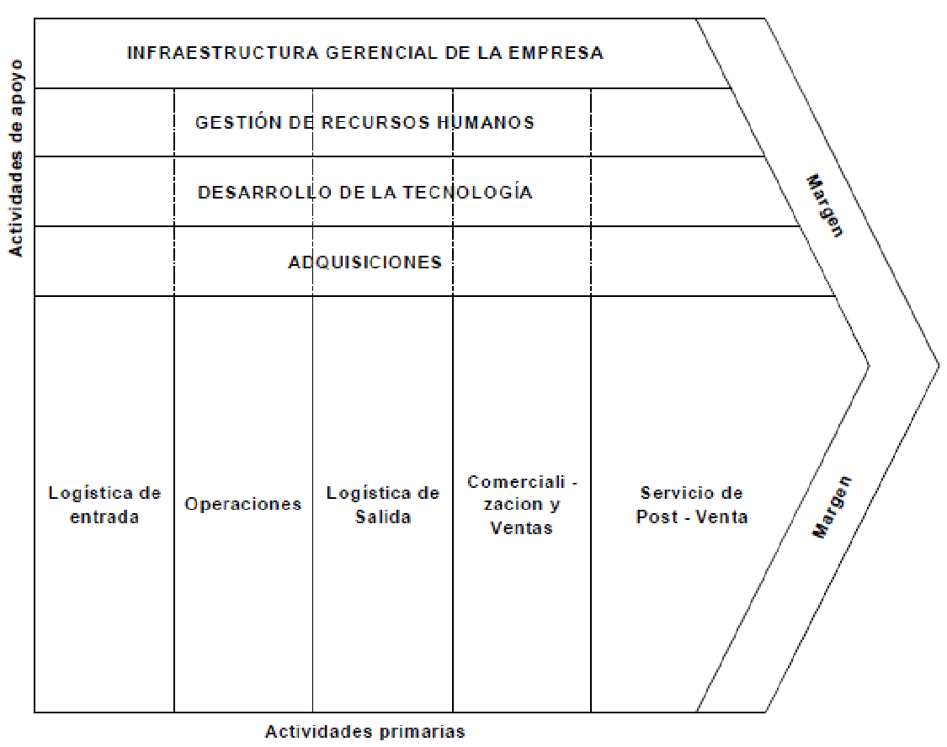

Matriz BCG
Se trata de una herramienta sumamente importante por su versatilidad, que sirve para determinar la situación actual de los diversos productos en la empresa en función de su perspectiva de desarrollo de crecimiento de la demanda y la participación relativa en el mercado, y fundamentalmente para la decisión de inversión que requiere cada línea de producto.
- Participación relativa en el mercado: es la proporción de la demanda efectiva total satisfecha por la empresa, y se mide en porcentajes
- Tasa de crecimiento de la demanda: expectativa de aumento de la demanda de cierto producto específico
- Estrellas: sectores en los que la empresa posee alta participación en los mercados y están en una etapa de alto crecimiento. Por esta razón no son generadores de flujo de efectivo ya que necesitan de la inversión impulsora para seguir manteniendo la porción de mercado. La perspectiva es que cuando ya no haga falta reinvertir serán generadores de efectivo para la empresa, ofrecerán un alto margen, estabilidad y seguridad, convirtiéndose así en “vacas lecheras”
- Vacas lecheras: fuente de importantes utilidades de la empresa. El crecimiento de la demanda es lento, pero las inversiones en estos sectores son mínimas, y el margen de contribución es elevado. Hay que seguir explotándolo mientras genere rentabilidad y no pensar en nuevas inversiones porque su porvenir es dudoso (por ejemplo, si hubiera un pronóstico de obsolescencia a corto o mediano plazo)
- Dilemas: sectores que a corto plazo contribuyen al crecimiento de la empresa, pero no a sus utilidades, ya que requieren más efectivo que el que generan. Seguirán creciendo, pero exigen altas inversiones para mantener un porcentaje no significativo de mercado. La decisión es incierta. Si son exitosos se pueden convertir en Estrellas; de lo contrario se volverán “pesos muertos”
- Pesos muertos: son los sectores del pasado, que no contribuyen a la utilidad, ni tienen perspectivas de crecimiento. No conviene hacer ninguna nueva inversión para mantenerlos vivos

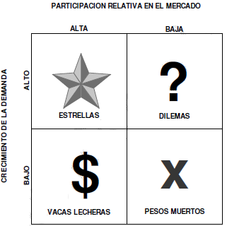

Técnica de los escenarios
- Apostar fuerte: lo que se ve es que las empresas diversifican la inversión en “pequeñas apuestas” con el fin de protegerse, es la naturaleza del hombre controlar la aversión al riesgo.
- Protegerse: haciendo la empresa “más flexible”, más adaptable, pero esto suele tener un costo muy elevado.
- Esperar y ver: pero le estamos entregando la iniciativa al competidor, y esto puede ser letal.

Estrategias de Supervivencia:
- Acción de refuerzo: la empresa cuya supervivencia está en peligro trata de atenuar las causas de sus debilidades. Puede haber caído la venta de sus productos y/o su rentabilidad, sea por una crisis que afeta a la economía del país, o al sector industrial o comercial del que forma parte, o -lo que sería más grave- una crisis específica de la empresa. Las medidas correctivas pueden abarcar desde la mejora de los productos, la ampliación de sus líneas, el análisis de valor, la recuperación del atraso tecnológico, la mejora y mayor control de los canales de distribución, campañas publicitarias adecuadas, inyección de capital, etc. “Las estrategias de refuerzo son tanto más eficaces cuando más específica es la crisis”.
- Acción de redespliegue: en el caso de una crisis estructural de la empresa, la acción de refuerzo es sólo un paliativo momentáneo. Busca entonces “salir” del encierro de productos tal vez obsoletos o insuficientes, de un mercado que dominan competidores más poderosos, para lo cual busca desplegarse en nuevos sectores más acordes con sus recursos. Suelen emplearse políticas como la “diferenciación de productos” creando algunos más específicos, la “segmentación de mercados” o búsqueda de nichos donde competir mejor, la “especialización” que es la combinación de los dos precedentes, la “diversificación” con nuevos productos para nuevos mercados, etc. En conclusión, el mercadeo (“marketing”) es la función clave del redespliegue.
- Acción política: por medio de peticiones (y también presiones de todo género) sobre los organismos estatales, profesionales, proveedores, público, etc; la empresa puede lograr concesiones para prolongar su supervivencia por un tiempo. Es por cierto “un paso desesperado para atrasar la hora de la verdad, pero combinada con las medidas de refuerzo y redespliegue, permite ganar tiempo… hasta que los efectos de aquéllas se hagan sentir.
Con frecuencia la recuperación total de una empresa en crisis se apoya en los tres pilares de la estrategia de supervivencia: refuerzo + redespliegue + acción política.

Estrategias para el crecimiento:
- Penetración en el mercado
- Desarrollo del mercado
- Desarrollo del producto
- Diversificación

XVII – Informática Gerencial – El tablero de control (140 – 150)
Categorice y caracterice la información en función del nivel de la empresa al que está orientada
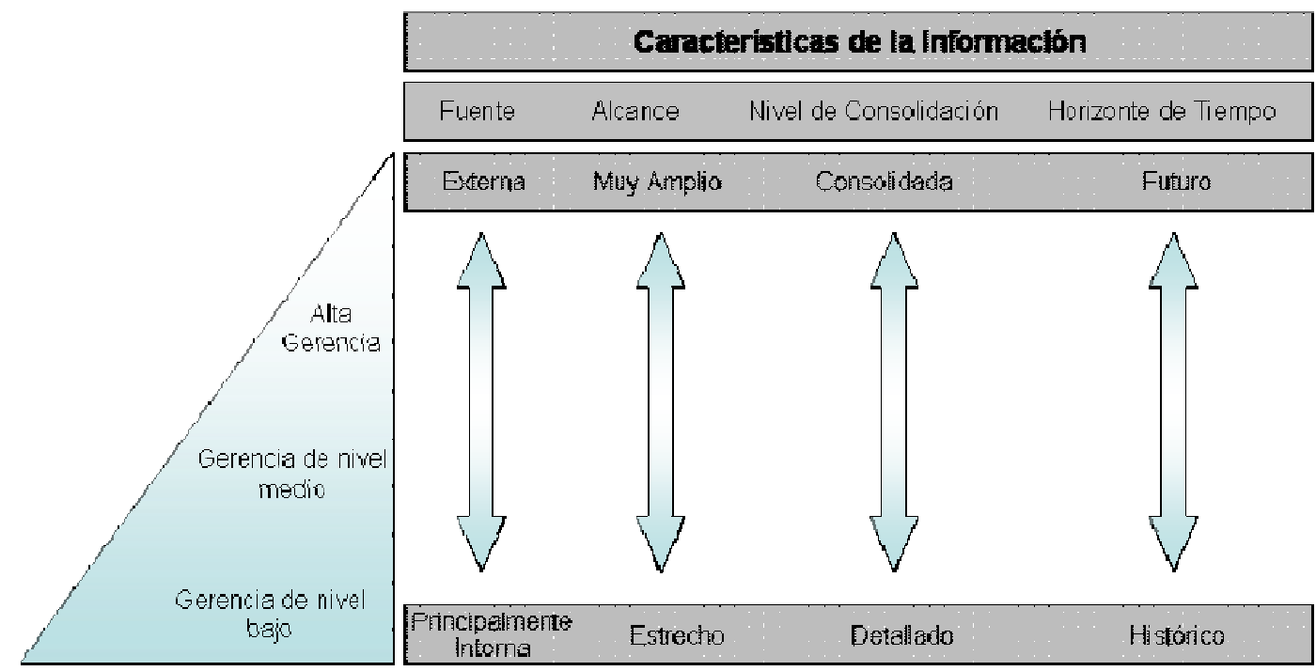

XVIII – Crisis y cambio en las organizaciones (151 – 155)
Tipos de crisis (según Suarez):
- De sucesión en empresas familiares
- De imagen y de reputación
- Por existencia de productos tóxicos en el mercado, por equivocación de la empresa
- Por obsolescencia tecnológica
- Causadas por catástrofes naturales u otras
- Por pérdida de competitividad
Variables y valores que se utilizan para saber si una determinada situación es una crisis:
- Tiempo disponible para decidir – Reducido
- Amplitud de la amenaza – Grave
- Grado de anticipación de la amenaza – Sorpresa
Tres características de la crisis:
¿?¿?¿?¿?¿?

I – Conceptos básicos sobre organizaciones y administración (5 – 7)
VI – El gerente, emprendedor y negociador (44 – 48)
IX – El gerente comunicador – Importancia decisiva de la comunicación (66 – 68)
SIN RESPONDER:
- 5-mencionar las caracteristicas del pensamiento estrategico. (no sera planeamiento??? pag 117 y 118???)
- 3. Si subo el precio de un producto A, la gente compra B inmediatamente. Cual es la relacion entre A y B si a) estan en el mismo mercado; b) estan en diferentes mercados (pag 119 hasta la pag 121???) (Salvo el último punto en los demán cuando dice describa se refiere a que tienen que escribir algo de 2 a 3 renglones sobre cada caracteristica/papel.)

UNIDAD XVI (respondidas o a completar):
2). Planeamiento Estratégico ¿Cuales son las variables para definir un objetivo? De un ejemplo de un objetivo estratégico. (pag 117)
3) ¿Para qué sirve el Modelo de las cinco fuerzas de Porter? ¿Qué es la Amenaza de los Nuevos Participantes y cómo se combate? (pag 119, 120 y 121)
2. fuerzas de Porter. indicar los ptos de la intensidad de la rivalidad (pag 122 y 123)
3) Explique que son las fuerzas de Porter y cada una de sus componentes (pag 119, 120, 121, 122 y 123)
5) Describir cuales son los factores que intervienen en la Intensidad de la Rivalidad de las fuerzas de M. Porter. (pag 122 y 123)

5) Explicar las actividades primarias según la Cadena de valor de Porter. (pag 124 y 125)
4) Defina cadena de valor de porter. Es parte del analisis del medio ambiente interno o externo? Diga cuales son todos sus componentes (pag 124 y 125)
4- Cadena de valor (Pág. 124)

5) En la matriz BCG, ¿qué representa cada uno de los ejes? ¿Qué se ubica en cada cuadrante? Explicar cómo se relacionan. (pag 127)
4-uno de las variables de la matriz bcg es la participación relativa en el mercado A) cual es el otro? B) explique detalladamente
4 - Matriz BCG, además de la participación en el mercado, cuál es la otra variable? Qué situaciones se producen cuando la participación en el mercado es alta? (pag 127 y 128)
los sectores con alta paticipación relativa en el mercado. (pag 127 y 128)
5) En que condiciones un producto Estrella puede pasar a ser un Dilema? (pag 127 y 128)

